Nos amis les oiseaux

Qu’est-ce qu’un oiseau ?
L’oiseau est un animal qui a deux pattes, un bec et des …………………………… .
La plupart des oiseaux peuvent voler, parfois même des milliers de kilomètres. C’est que leur corps est conçu pour favoriser le maximum de légèreté.
Ils ont une forme …………………………………. qui réduit la résistance à l’air.
Leur squelette est fait d’os ……………………, remplis d’air. Des os pleins, beaucoup trop lourds, les empêcheraient de voler. Il existe plus de 9000 …………………….. d’oiseaux.

Où habitent-ils ?
Il y a des oiseaux partout dans le ………………… : dans les ……………. tropicales, dans les déserts et dans les régions ………………….. Il y en a dans les montagnes, sur les mers et dans les villes. Beaucoup d’oiseaux sont ………………………………. : ils construisent leurs nids dans une région, puis se rendent dans une autre pour y passer l’……………….. .
Pour leur migration, certaines espèces peuvent accomplir un très long voyage.

Que mangent-ils ?
Les oiseaux mangent à peu près tout ce qui est comestible : des graines, des insectes, des poissons, des rongeurs, des fruits, etc. La nourriture de chaque espèce est adaptée à la forme de son ………………… .

⬄Ainsi les granivores (qui mangent des graines) ont un bec
puissant en forme de cône pour décortiquer les graines et
les noix : moineau, tourterelle, …

⬄ Les insectivores (qui mangent des insectes) ont un bec court et
large pour attraper les insectes en vol : hirondelle, mésange, …
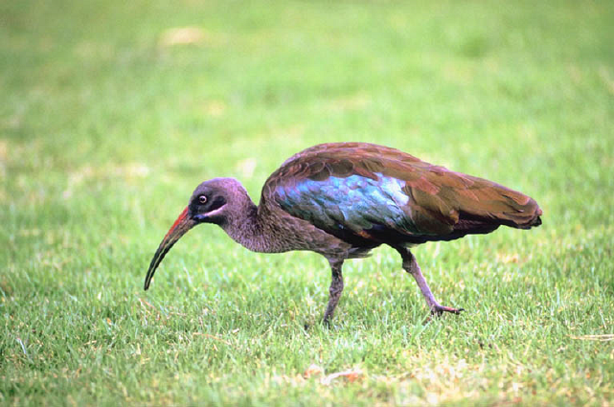

⬄ Les oiseaux qui fouillent la vase ou la boue à la recherche
de petits animaux ont bec long et pointu : avocette, courlis, …

⬄ Les rapaces sont des carnivores (qui se nourrissent de la chair
d’autres animaux), ils ont un bec crochu pour déchirer la
viande : faucon, aigle, hibou, …

⬄ Certains oiseaux ont un bec large et aplati grâce auquel ils filtrent
la nourriture dans l’eau : le canard, le cygne, …

Comment se reproduisent-ils ?
Après l’………………………………., la femelle pond ses œufs, en général dans un nid.
Les espèces de grande taille ne pondent souvent qu’une fois par an ou même seulement tous les deux ans, alors que les oiseaux de taille plus modeste ont plusieurs ………………………. annuelles.
Pour construire leurs nids, ils emploient les matériaux
les plus divers : herbes, plumes, lichens, boue, feuilles,
brindilles, poils d’animaux, …

Quelques oiseaux remarquables
⬄L’oiseau le plus petit est le ………………………. Il n’est guère plus gros qu’un papillon.
Ses ailes peuvent battre de 55 à 90 fois par ………………… .
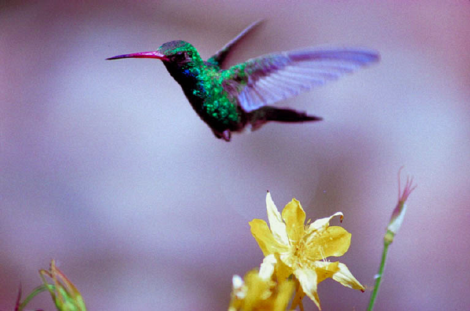
Il avale chaque jour une quantité de nectar équivalant
à son ……………… et a besoin de manger toutes
les dix minutes. Il est aussi le seul oiseau qui peut voler
à reculons. Ses ………….….. sont également les plus petits
du monde (1 cm).

⬄Le plus gros des oiseaux est l’……………………..…… . Elle peut
mesurer 2,40 m de la tête aux pieds.
Malgré sa grande taille, l’autruche est l’oiseau coureur le
plus …………………. (50 km/h).
Ses œufs sont les plus …………………. (20 cm).

⬄ L’oiseau le plus rapide en vol piqué est le …………………… pèlerin.
Lorsqu’il pique vers sa proie, il peut atteindre la ……………………
folle de 360 km/h !

⬄ Pour le vol horizontal, c’est le martinet qui détient le record de vitesse :
il peut filer à 200 km/h.

⬄ L’oiseau qui a les plus grandes ailes est l’…………..………….. hurleur.
Du bout d’une aile au bout de l’autre aile, il mesure 3,60 m.
C’est plus ou moins la ………………………….. d’un monospace.

⬄ Le grand …………………… est le volatile qui vit le
plus longtemps (70 ans).

⬄ Lors des migrations, la sterne arctique est l’oiseau qui parcourt
la plus grande …………………………….. Ainsi, en l’espace de
trois mois, elle effectue un trajet de 16 000 km, qui la
mène du grand nord jusqu’à l’extrémité de l’Afrique.
Elle accomplit ensuite le même trajet pour le retour.

⬄ Le …………….…….. ne fait pas de nid. Ce malappris préfère
pondre ses œufs dans le nid des autres. L’œuf éclôt très tôt
et le petit, malin, fait tomber hors du nid les œufs de ses
parents adoptifs.

Quelques oiseaux de nos régions
Le pic vert, le moineau, le merle, la mésange charbonnière,
la pie, le rouge-gorge, le pigeon, ……………………………………………..
…………………………………………………………………………………………………………
………………………………………………………………………………………..……………….

Quelques expressions
Oiseau de malheur, drôle d’oiseau, avoir une cervelle d’oiseau, avoir un appétit d’oiseau, un froid de canard, quand les poules auront des dents, poule mouillée,
être un oiseau pour le chat, lancer à quelqu’un des noms d’oiseaux, être un oiseau de mauvais augure, …

Les oiseaux : test

- Explique deux éléments qui permettent à l’oiseau de voler.
- Explique « granivore » et « carnivore ». Cite un oiseau pour chacun de ces termes.
- Cite 4 oiseaux qui vivent dans nos régions.
- Choisis deux expressions sur les oiseaux et explique-les ;
- Que sais-tu sur le coucou ?
- Complète :
  - Beaucoup d’oiseaux sont migrateurs : ……………………………………………………… …………………………………………………………………………………………………………………………………………………………………………………………………………………………………………………………
  - La nourriture de chaque espèce est adaptée à la forme de son …………
  - L’oiseau le plus petit est le………………………….. . il avale tous les jours une quantité de …………………………. équivalant à son poids.
  - L’oiseau le plus rapide en vol piqué est le ………………………………….. tandis qu’en vol horizontal, c’est le ……………………………… .
  - L’albatros hurleur est l’oiseau qui a …………………………………………. .

